Presseinformation

Excelitas Technologies trifft Vereinbarung zur Übernahme der PCO AG

Excelitas erweitert sein Photonikportfolio um wissenschaftliche CMOS-Kameratechnologien von PCO für die Hochleistungsbildgebung in der wissenschaftlichen Forschung, industriellen Qualitätskontrolle und Messtechnik.

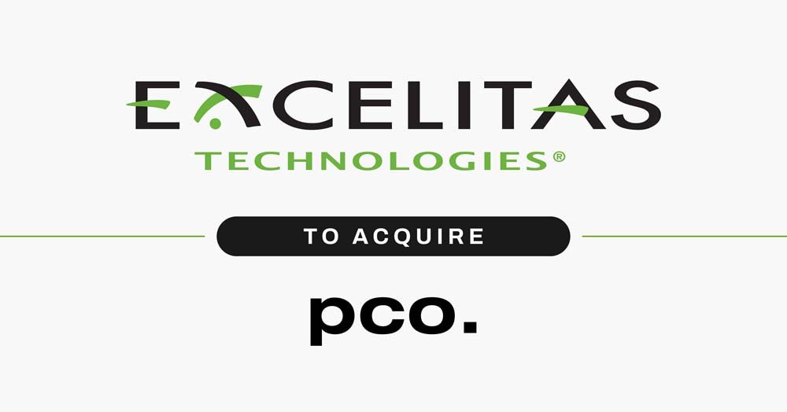
Bild: Excelitas Technologies hat eine bindende Vereinbarung zur Übernahme der PCO AG geschlossen

Die Excelitas Technologies Corp., ein internationaler Technologieführer in der Entwicklung und Fertigung innovativer Industrietechnologie und kundenspezifischer Photoniksysteme, gab heute in Waltham, Massachusetts (USA) bekannt, dass sie eine bindende Vereinbarung zur Übernahme der PCO AG aus Kelheim, Deutschland, unterzeichnet hat. PCO ist ein privat geführtes Unternehmen und ein marktführender Entwickler und Hersteller von hochwertigen wissenschaftlichen CMOS-Kameras für die Bildgebung in der Biomedizin und in industriellen Hochgeschwindigkeitsanwendungen. Excelitas wird 100 Prozent der Aktien der PCO AG von ihrem Gründer Dr. Emil Ott erwerben.
„Wir sind hocherfreut, PCO in der Excelitas-Organisation zu begrüßen“, sagte Michael Ersoni, Executive Vice President, Commercial SBU bei Excelitas. „PCO ist ein Pionier und wegweisend in der Entwicklung der wissenschaftlichen CMOS-Kameratechnologie. Die Einbindung seiner überlegenen Bildgebungsprodukte und -fähigkeiten in Excelitas‘ wachsendes Sensor-, Beleuchtungs- und Optikportfolio wird es uns ermöglichen, mit einem umfassenden Sortiment und reichen Anwendungswissen Komplettlösungen für Biowissenschaften und industrielle Märkte anzubieten.“
Dr. Emil Ott, Gründer von PCO, ergänzte: „Wir freuen uns sehr, der Excelitas-Familie beizutreten, deren Infrastruktur und globale Präsenz die Reichweite und die Fähigkeiten unserer eigenen Hochleistungskameras erweitern werden, um in diesem expandierenden globalen Markt zu wachsen.“
Die Übernahme soll in den kommenden Wochen vollzogen werden. Die Bedingungen der Transaktion werden nicht offengelegt und sind vorbehaltlich der üblichen behördlichen Genehmigungen. Der Erwerb von PCO ist die jüngste einer ganzen Reihe von strategischen Akquisitionen durch Excelitas Technologies seit seiner Gründung im Jahr 2010 und die vierte derartige Erweiterung, seit Excelitas im Dezember 2017 durch AEA Investors übernommen wurde.
Excelitas hat zusammen mit seinem Tochterunternehmen Qioptiq in Deutschland mehrere Fertigungsstätten: in Feldkirchen, Göttingen, Aßlar, Wiesbaden und Regen.

Über PCO
PCO wurde 1987 von dem Kamerapionier Dr. Emil Ott gegründet und brachte im selben Jahr die ersten Bildverstärkerkameras auf Basis innovativer proprietärer Technologien auf den Markt, welche die geltenden Leistungsstandards bei weitem übertrafen. Heute bietet PCO eine breite Palette wissenschaftlicher CMOS-, CCD- und Hochgeschwindigkeitskameras für den Einsatz in Biowissenschaften, in der Physik und in industriellen Anwendungen, wie z. B. in der Automobilindustrie. Mit seinem Hauptsitz in Kelheim, Deutschland, und mehr als 100 hochqualifizierten Beschäftigten ist PCO sehr gut aufgestellt, seine zukunftsweisenden Technologien in High-End-Märkten zu platzieren und weiter zu wachsen. PCO unterhält zudem Standorte in Singapur, China, Kanada und den Vereinigten Staaten.
Mehr Informationen über PCO: www.pco.de

Über Excelitas Technologies
Excelitas Technologies Corp. ist ein führendes Industrietechnologieunternehmen, dessen innovative, leistungsstarke und marktorientierte Photoniklösungen die hohen Anforderungen von OEM-Kunden an Beleuchtung, Detektion sowie optische Technologie erfüllen. Excelitas trägt damit entscheidend zu Kundenerfolgen auf unterschiedlichsten Zielmärkten bei – von biomedizinischer Technologie über Forschungslabore, Sicherheit und Schutz, Konsumgüter, Halbleiter, Energie und Umwelt, industrielle Sensorik und Bildgebung bis hin zu Verteidigung und Luft- und Raumfahrt. Nach dem Erwerb von Qioptiq im Jahr 2013 beschäftigt Excelitas Technologies heute rund 7000 Mitarbeiter in Nordamerika, Europa und Asien, die sich für Kunden in aller Welt engagieren.
Mehr Informationen über Excelitas Technologies: www.excelitas.com

Bilder: | excelitas_pco_acquisition | Zeichen: | 2296
Dateiname: | DEpm_2021_06-28_pco-uebernahme | Datum: | 28.06.2021
Tags: | 0 - EXC – Corp | gii ID: | 202106023
Kontakt:  Excelitas Technologies Corp.  Oliver Neutert  Marketingmanager EMEA und Asien-Pazifik  Feldkirchen (bei München)  Tel.: +49-89-255458-965  E-Mail: oliver.neutert@excelitas.com  Internet: www.excelitas.com |  | gii die Presse-Agentur GmbH  Immanuelkirchstraße 12  10405 Berlin  Tel.: +49-30-538965-0  E-Mail: info@gii.de  Internet: www.gii.de

Bleiben Sie auf Facebook, LinkedIn und Twitter mit Excelitas in Verbindung!

